FOGLIaRIA
Antonella De Nisco
Castello di Sarzano/Pineta di Vezzano/Beleo/Pianzo
27 luglio - 21 agosto 2019

Inaugurazione
FOGLIaRIA - Castello di Sarzano
27 luglio 2019 ore 17.00
Terra
Performance di Jasmina Ban Jasha
Piano/Forte
coreografia di e con Annalisa Celentano
musica originale di Ciro Nacci

Comune di Casina
Assessorato alla Cultura - Castello di Sarzano

Assessora alla Cultura
Irma Carla Grazia Filippi Ferro

Responsabile Servizi culturali
Roberto Carriero

Segreteria organizzativa mostra e didattica
Effetto Notte – Serena Pelliciari

Antonella De Nisco, con FOGLIaRIA, sviluppa un’operazione artistica itinerante nel territorio di Casina che inizia al Castello di Sarzano e interessa le località di Pineta, Pianzo, Beleo, Paullo. Il percorso è puntuale e non lineare: i luoghi sono raggiungibili secondo itinerari diversi in sequenze non preordinate. I contrassegni sono le Foglie inserite nella vegetazione o poste in appoggio a muri esistenti: le Foglie, opere tessili realizzate con l’impiego di materiali naturali, potature vegetali, midollino, fibre varie, filo, in dialogo attivo con il paesaggio. Opere tessili di materiali e gesti in un cortocircuito temporale che assume il tempo dell’invecchiamento e della manutenzione come azione creativa e ri-creatrice.
Nella chiesa di Sarzano, spazio madre dell’operazione, l’installazione è costituita da una serie di lavori sospesi a occupare non le superfici perimetrali ma l’intero spazio interno. Le foglie ruotano al minimo alito di vento, i raggi di luce che le investono proiettano a pavimento e sui muri ombre caleidoscopiche d’intecci. Lo spazio è mutevole e cangiante, l’interno e lo spazio naturale, cosmico, si mescolano.
Dalla navata della chiesa alcune foglie si dislocano in altri luoghi configurando un viatico poetico alla ricerca dei paesaggi.
Le foglie nei luoghi suggeriscono visuali, direzioni, relazioni che dalla scala micro, la trama tessile, si dilatano nell’aria, diventano parte del luogo. L’idea è di produrre “paesaggio attivo” personale partendo dalle foglie.
L’operazione di ricerca delle foglie è facilitata da una cartolina-mappa contenente le coordinate per trovare FOGLIaRIA, FOGLIaBELEO, FOGLIaPIANZO, FOGLIaPINETA, FOGLIaPAULLO. Tra un indizio e l’altro, in un bivio remoto, davanti a un muro, di fronte all’orizzonte o in ascolto del lontano rumore del mare, scorreranno i nostri paesaggi di passaggio, vedremo i nostri treni presi e quelli FOGLIaRIA ci distoglierà dalla nostalgia riportandoci al “presente-futuro” del nuovo innesto, temporaneo, fresco, vitale.
FOGLIaRIA invita a scattare Self-view di, con, attraverso le foglie: il Comune di Casina dichiarerà con atto formale il latore dei selfie “amico della Riserva della Biosfera MAB UNESCO”.
Jasmina Ban Jasha, apre FOGLIaRIA con una sua perfomance sul rispetto/importanza della natura. Annalisa Celentano, prosegue l’inaugurazione di FOGLIaRIA con la sua coreografia/danza Piano/forte sulla musica originale di Ciro Nacci.
Giorgio Teggi

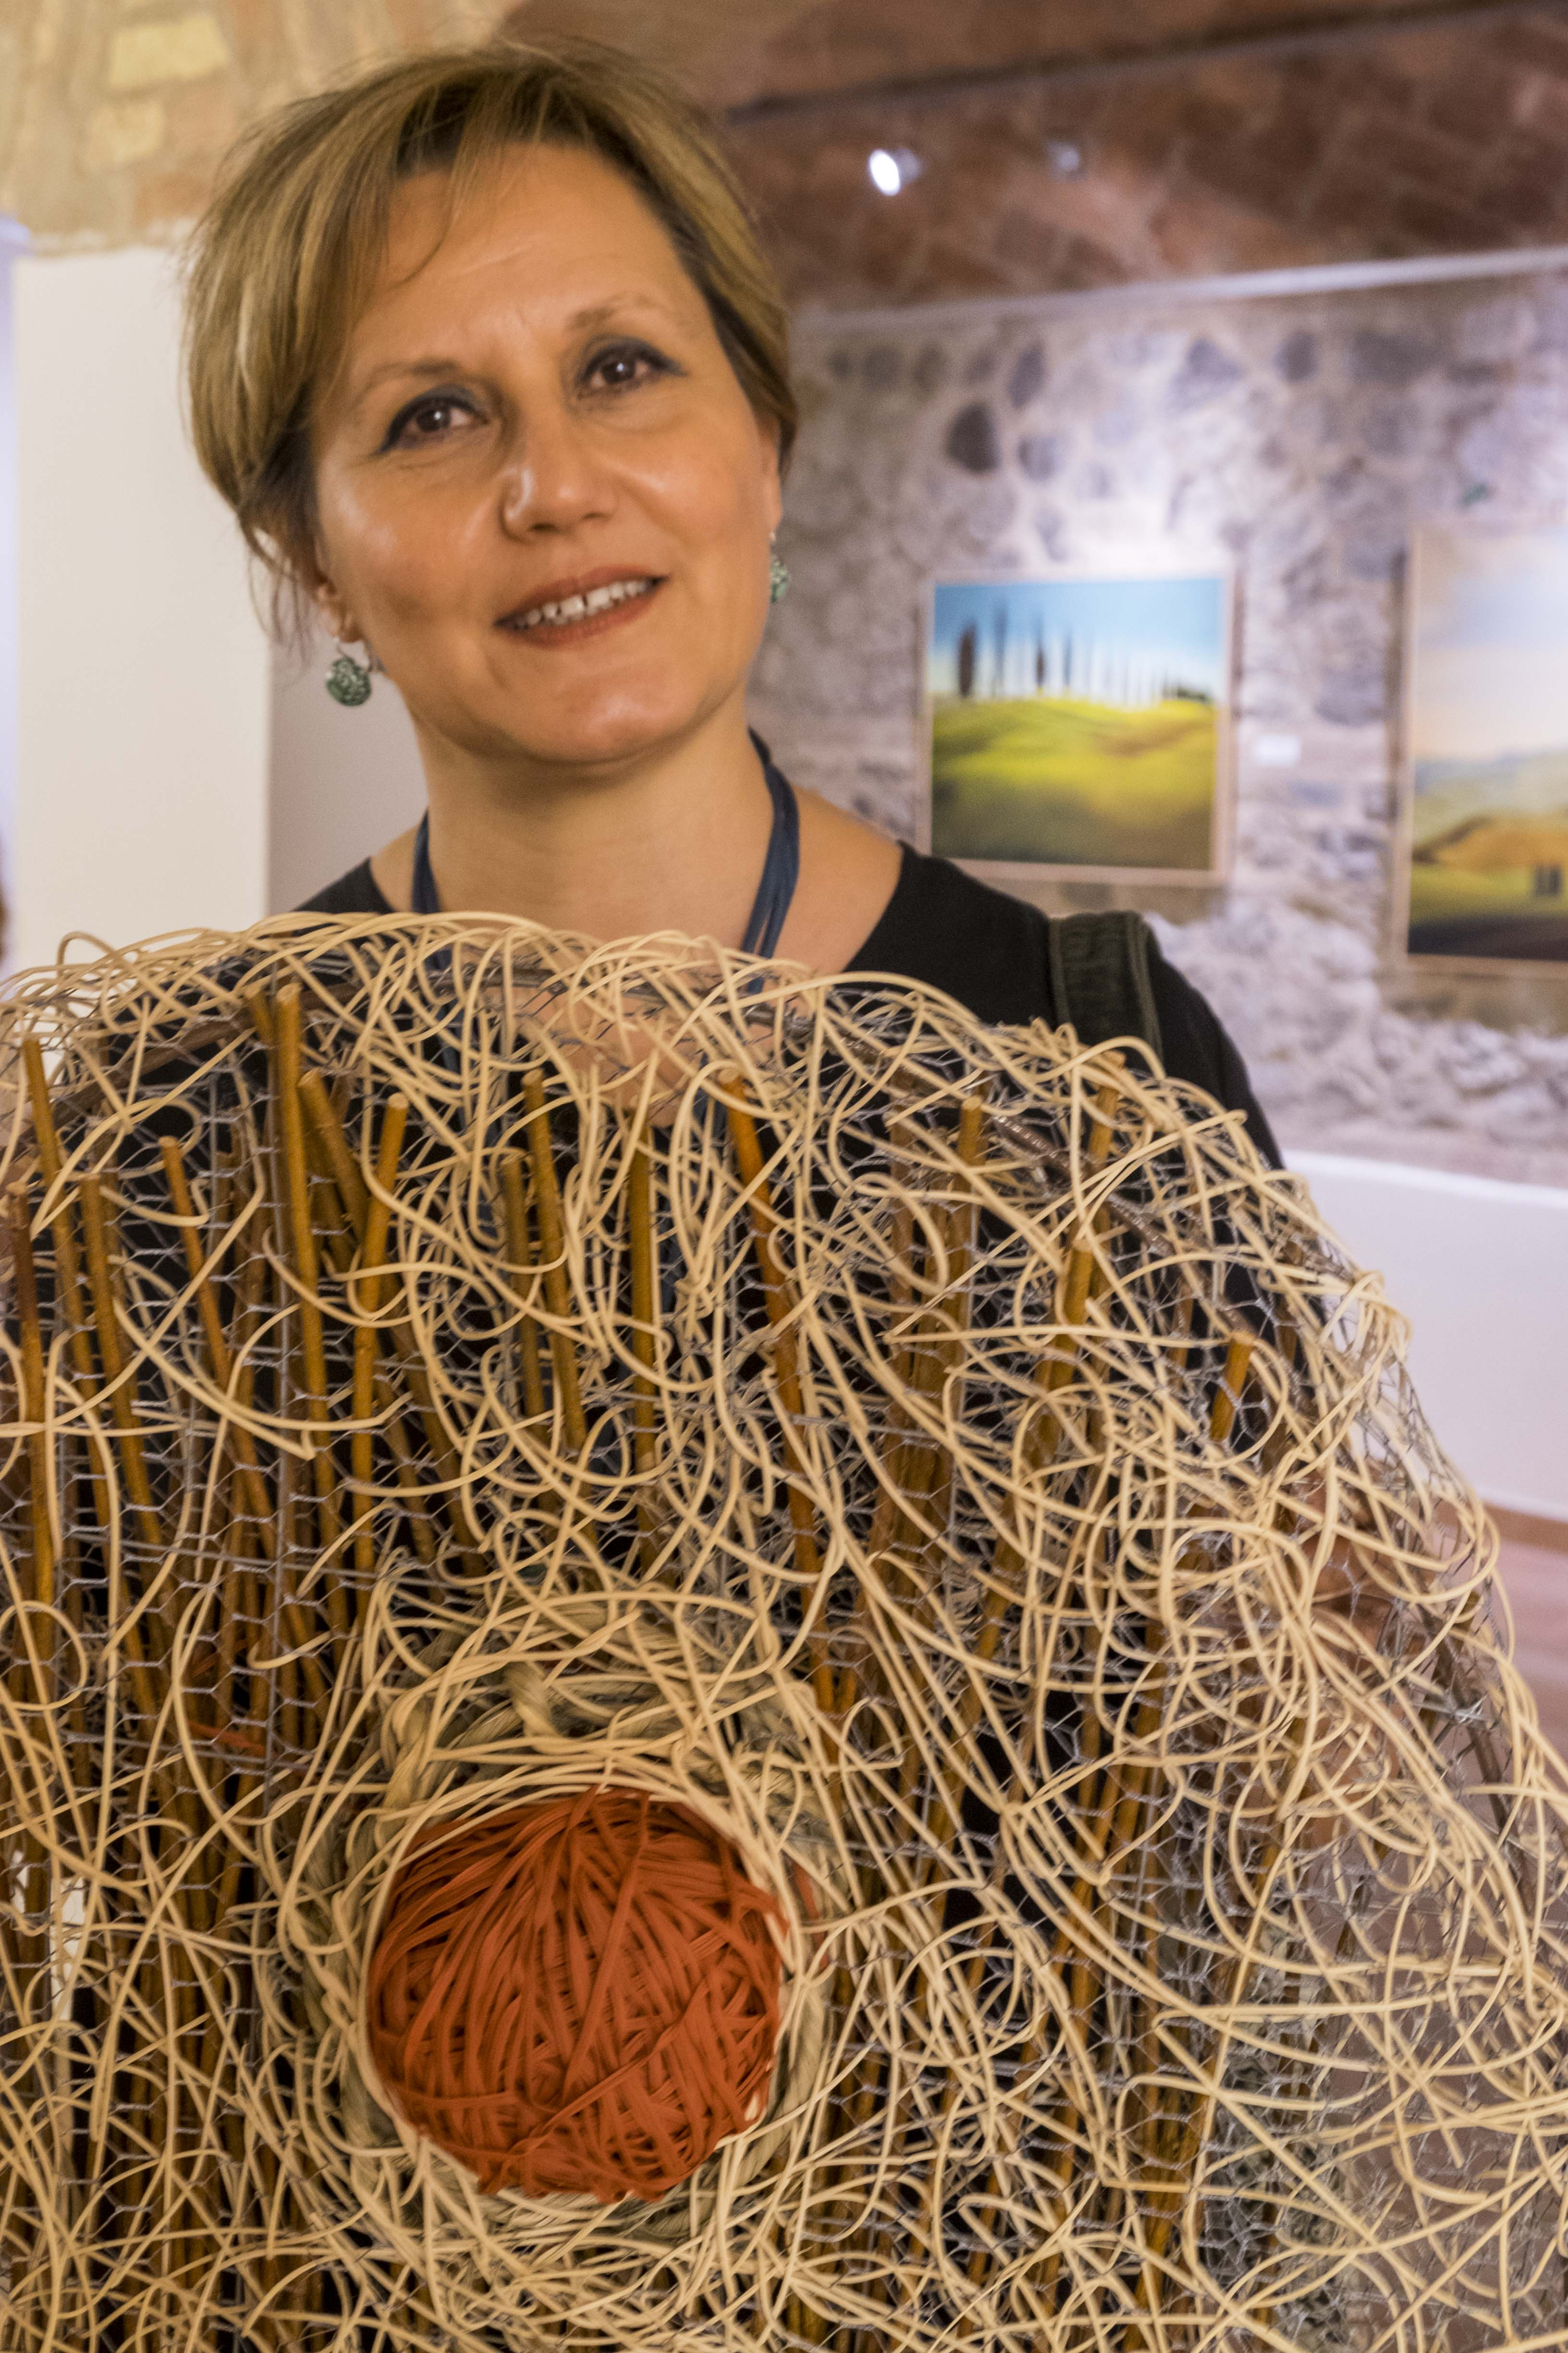
Antonella De Nisco vive a Reggio Emilia. Laureata in Storia dell’Arte, Università di Parma. Diplomata in Pittura, Accademia di Belle Arti di Bologna. Specializzazione in Didattica Laboratoriale, Università di Bologna. Affianca alle attività espositive collaborazioni in progetti, installazioni, eventi, lezioni e pubblicazioni. Teorica dell’‘Arte clandestina”, dal 1996 continua a praticarla, nell’ideazione di progetti sperimentali e laboratori; con Giorgio Teggi ha ideato LAAI e il Festival di Arte Fluviale. Le esperienze artistiche BIMbamBù, RIPArami, ARIOS(t)O, ABITanti, Intralci, 7selle da riposo, CASTELLAramo, Riposatoi, D’Aria, Un nuovo angolo visuale, Tessereorizzonti, Gioie del Parco, Cronache del fare, Il giardino nel giardino, DialoQui, Acquabaleno, 6 tane di pianura, Collane di Plastica n°0 raccolte nelle pubblicazioni Collane di Plastica (2002-2016); Arte Fluviale, Aracne Ed., 2015; Quaderni 14,13, 12, 11,10, 9, Edizioni A. Cervi/RE; “Essere al mondo come in casa d’altri.”, Consulta ED/RE, 2013; DISEGNaMEMORIA e Esercizi di Laboratorio, Quaderni Canossa, RE, 2013/2010; Riflessi tessuti, Libroggetto/RE, 2012; T-essere, Musei Civici/Re, 2012; Piazza dell’Innamorato, storie, sprazzi, spruzzi e lazzi, Ed’ A/Pescara, 1996. Le sue opere sono in collezioni private e luoghi pubblici, musei, ecomusei: www.antonelladenisco.it

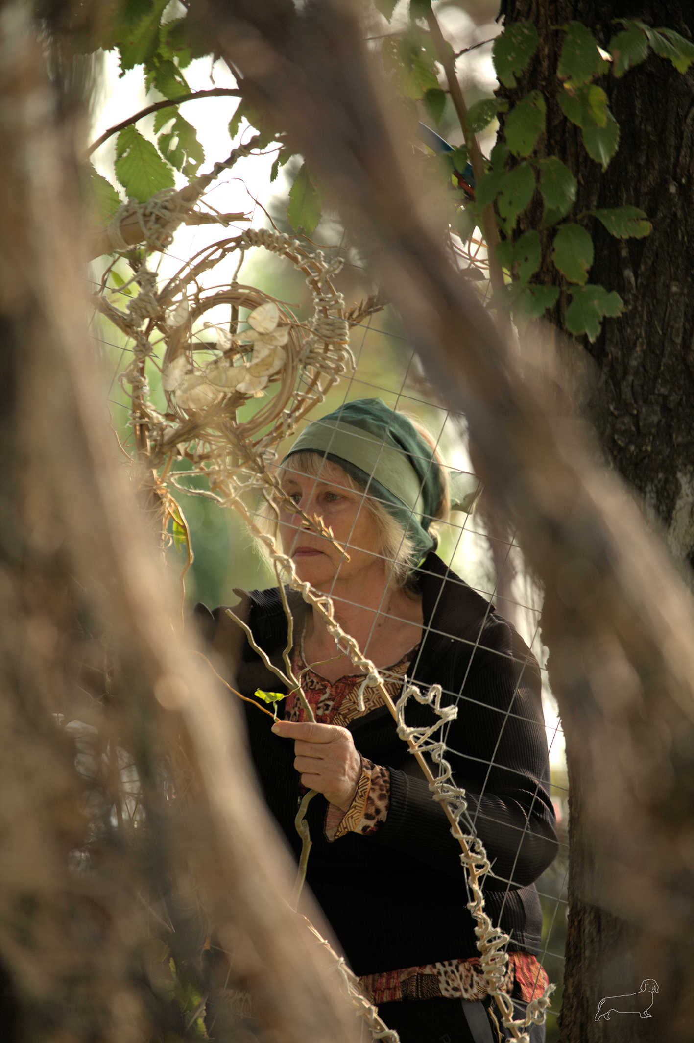
Jasmina Ban Jasha, apre la mostra/installazione FOGLIaRIA con una sua perfomance sul rispetto/importanza della natura.
Negli anni 60 lavora con il teatro sperimentale di Zagabria e nel 70 collabora con il rinomato “Studio Morra” di Napoli. Dagli anni 80 lavora con l’”Associazione Pari&Dispari” di Reggio Emilia, città dove vive. Ha partecipato come performer nel teatro di Hermann Nitsch per più di trent’anni, innumerevoli le performance con gli artisti di “Fluxus” e gli italiani Luigi Mainolfi, Xerra, Giuseppe Desiato, Flavio Favelli.

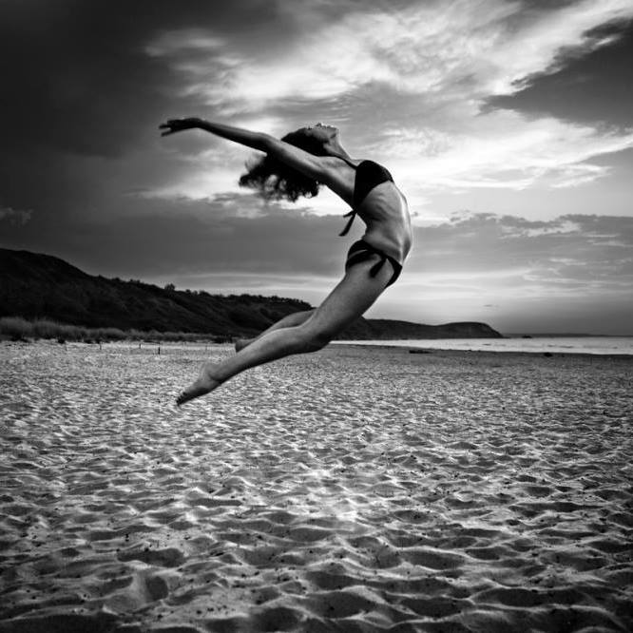
Annalisa Celentano, prosegue l’inaugurazione di FOGLIaRIA con la sua coreografia/danza Piano/forte sulla musica originale di Ciro Nacci.
Annalisa Celentano danzatrice/coreografa presenta dalle ore 17.00 la performance di danza Piano/Forte, che nasce dall'incontro con il musicista Ciro Nacci (compositore della musica originale): partendo da strutture coreografiche definite, con variazioni ritmico-dinamiche, per poi lasciare spazio ad improvvisazioni, frutto di suggestioni musicali e movimenti coreografici liberi.

Annalisa Celentano comincia sin da bambina a studiare danza classica e moderna in Calabria e fin da subito sperimenta anche altre discipline come il tip tap e il flamenco. Si specializza laureandosi all’Accademia Nazionale di Danza di Roma come insegnante di danza contemporanea. Nel frattempo segue il Corso Professionale presso la compagnia Aterballetto di Reggio Emilia, incontrando vari coreografi come L. Petrillo, C. Rizzo e M. Bigonzetti. Insegna danza contemporanea presso il Liceo Coreutico di Reggio Emilia dal 2012. Segue workshop presso l'Impulstanz di Vienna, il Tanzfabriek di Berlino, con i Sosta Palmizi e con C. Castellucci presso la Biennale Danza college di Venezia. Collabora con compagnie di flamenco e di danza contemporanea tra cui quella del Teatro lirico Marrucino di Chieti, all'interno del corpo di ballo lavorando con M. Piazza, quella di Danzare la vita di E. Piperno e quella de La Compagnia dell’Accademia Nazionale di Danza con la direzione onoraria di P. Bausch danzando per coreografi come A. Borriello, I. Ivo, W. Mcgregor, R. Orlin, J. Godani e R. Zappalà. Lavora come danzatrice e assistente alla coreografia in Gruppo E-motion di F. La Cava e ultimamente collabora con la compagnia Artemis danza di M. Casadei a Parma.

